|  |  |  |
| --- | --- | --- |
|  | Votre contact : ---  Votre référence : 20542 | cotation@zen-fr.com  02.53.35.70.10 |

|  |
| --- |
|  |

Vietnam du Nord : rizières et minorités

10 jours / 7 nuits

Cédez à l’irrésistible invitation du Vietnam et succombez à ses charmes ! Ici on s’enivre de mille parfums, celui des fruits tropicaux, des fleurs de lotus, du thé vert et de l’hévéa, relevés de notes d’authenticité d’une Asie miraculeusement préservée et d’un soupçon de nostalgie d’un Vietnam oublié. Le sourire d’un peuple respectueux et humble sera votre meilleur compagnon de voyage et s’imprimera dans votre mémoire à l’instar de ce voyage inoubliable.

LES ETAPES

**Jour 01 : PARIS**  **HANOI**

**Jour 02 : HANOI**

**Jour 03 : HANOI / HOA BINH / MAI CHAU (140 km / env. 3h30)**

**Jour 04 : MAI CHAU / NGHIA LO (270 km / env. 6h)**

**Jour 05 : NGHIA LO / TU LE / MU CANG CHAI (100 km / env. 2h30)**

**Jour 06 : MU CANG CHAI / SAPA (160 km / env. 4h)**

**Jour 07 : SAPA / HANOI (320 km / env. 05h)**

**Jour 08 : HANOI / BAIE D'HALONG ( 170 km / env. 3h30)**

**Jour 09 : BAIE D'HALONG / HANOI**  **PARIS (170 km / env. 3h30)**

**Jour 10 : PARIS**

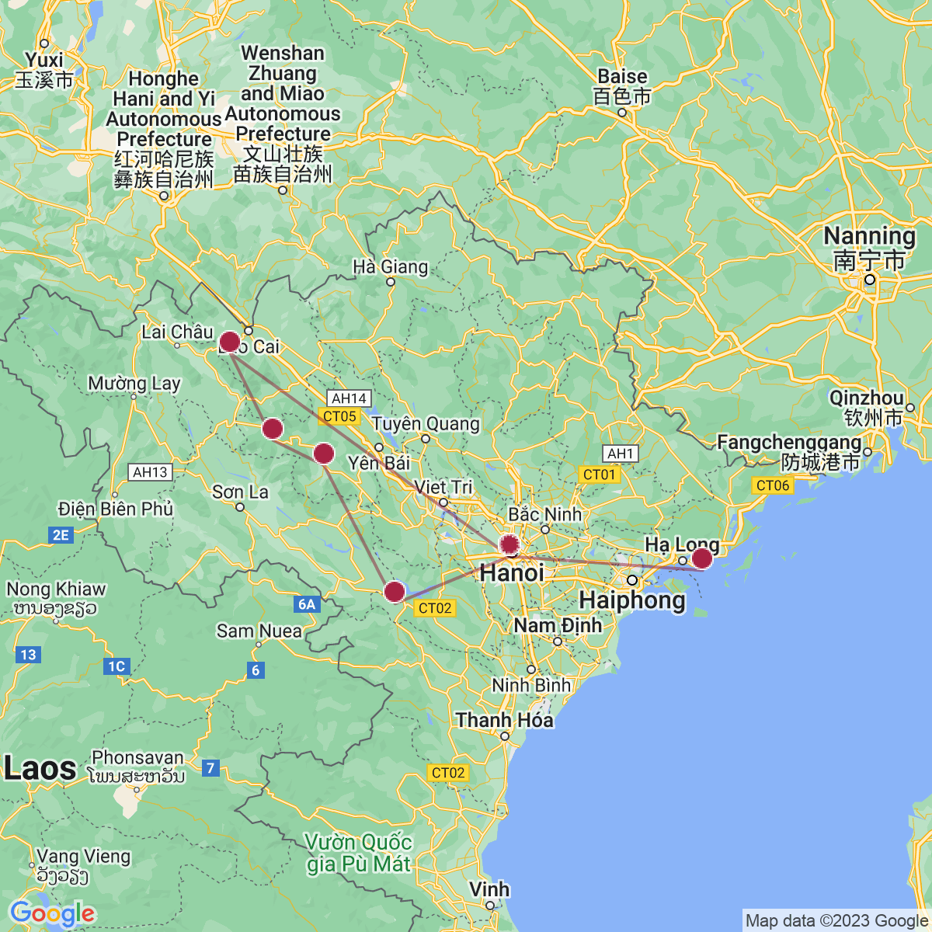

le programme

**Jour 01 : PARIS**  **HANOI**

|  |
| --- |
| Rendez-vous à l’aéroport de **Paris CDG.** |
| Formalités d’enregistrement et d’embarquement. |
| **Envol à destination de** **Hanoï (vol avec escale).** |
| Prestations et nuit à bord. |

**Jour 02 : HANOI**

|  |
| --- |
| Prestations à bord. |
| **Arrivée à Hanoï.** |
| Accueil par votre guide local francophone et transfert en ville. |
| Le centre ville n’a guère changé depuis 1955, avec ses anciens temples et pagodes, ses avenues ombragées et ses lacs. Hanoï a conservé tout son charme. Les rues portent encore le nom des métiers qui s’exercèrent et des produits que l’on vendit pendant des générations. Hang Gai (la rue de la Soie), principale artère de la vieille ville. De cette grande rue, un lacis de ruelles mène, à l’Est, aux vieilles digues et au fleuve Rouge et, à l’ouest, à l’ancienne citadelle de Co Loa. |
| Visite du **musée d’ethnographie du Vietnam** où l’on peut mieux comprendre les us et coutume des différentes ethnies du pays et contempler leurs maisons typiques. Inauguré en 1997, il regroupe de riches collections d’objets et de documents retraçant les us et coutumes des différentes ethnies du pays, qui regroupe une large collection de vêtements traditionnels des différentes minorités ainsi que des objets de la vie courante. |
| **Déjeuner dans l’école hôtelière Hoa Sua.** Fondée en 1994, l’école s’est donnée pour mission d’offrir une formation de qualité aux jeunes en situation difficile. https://hoasuaschool.edu.vn/he-thong-nha-hang-hoa-sua |
| Votre chambre est disponible à partir de 14h00 (selon les normes internationales). |
| Dans l’après-midi, **visite de Hanoï avec le** **Temple de la Littérature dédié à Confucius.** Le temple de la Littérature (Van Mieu) offre un cadre agréable. Érigé en 1070 par l’empereur Ly Thanh Tong, il fut dédié à Confucius (Khong Tu en vietnamien), afin d’honorer les lettrés et les grands écrivains. Ce temple constitue un rare exemple d’architecture vietnamienne traditionnelle bien préservée, et sa visite mérite le détour. Ici fut inauguré en 1076, la première université du Vietnam, destinée à l’instruction des princes et des fils de mandarins. L’ensemble du temple se divise en 5 cours intérieures. L’allée et la porte centrale étaient réservées à l’empereur, les allées latérales aux mandarins lettrés et aux mandarins militaires. |
| **Découverte du** **lac de l’Épée restituée** (Ho Hoan Kiem) qui se niche au cœur de la vieille ville et le **Temple de la Montagne de Jade** (Ngoc Son) construit au XIXe siècle sur un îlot du lac. |
| Datant du 18ème siècle, le temple de la montagne de Jade s’élève sur une île paisible et ombragée, au nord du lac Hoan Kiem. Il est dédié à l’érudit Van Xuong, au général Tran Hung Dao (vainqueur des Mongols au 13ème siècle) et à La To, saint patron des physiciens. Son accès se fait par le pont de bois laqué rouge The Huc (Soleil Levant), construit en 1885. |
| Ensuite, **balade en cyclo-pousse** **dans le vieux Hanoï, dans le centre historique des 36 corporations.** Chaque artère de ce quartier au passé millénaire porte le nom des produits qu’on y trouve, cela va des épices colorées, chaussures mais aussi aux faux billets (Hang Ma) destinés aux offrandes ! |
| Transfert à l’hôtel et installation. |
| **Dîner accompagné de la musique traditionnelle.** |
| Nuit à l’hôtel. |

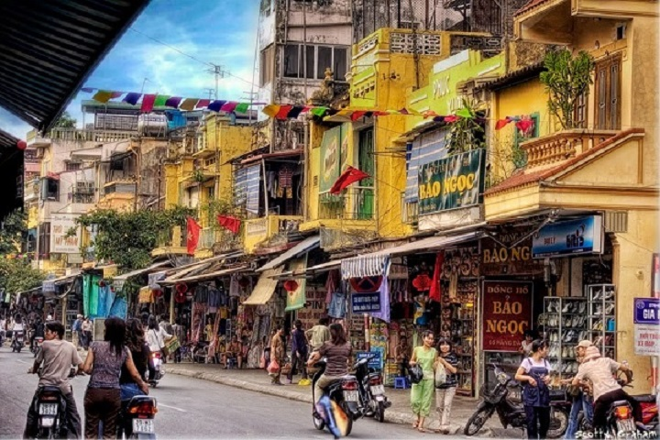

**Jour 03 : HANOI / HOA BINH / MAI CHAU (140 km / env. 3h30)**

|  |
| --- |
| Petit-déjeuner à l’hôtel. |
| Ce matin, route vers Hoa Binh, berceau de la culture des Muong. Découverte du **village Ai,** situé à 40km environ du centre de la ville de Hoa Binh. Ce village compte une cinquantaine de maisons sur pilotis où vivent de nombreuses familles Muong. |
| Arrivée à votre famille d’accueil, vous participerez à **un** **cours de cuisine**, vous apprendrez à **préparer le « Cha nem » et le « Cha la lot** » qui sont deux des spécialités bien connues du nord du pays. |
| **Déjeuner des plats préparés.** |
| **L’après-midi, poursuite de la route vers Mai Chau.** Arrêt au **col de Thung Khe** (col de Roche blanche) pour une belle vue de la région. |
| A votre arrivée, transfert vers votre hôtel. Installation. |
| Dans l’après-midi, **balade à vélo (pendant une heure environ) à la découverte des villages de Thaï blanc** aux alentours de l’hôtel. Rencontre avec les habitants et découverte de **leur artisanat local.** |
| **Retour à vélo** vers votre hôtel. |
| **En soirée, assistez à un spectacle de danses traditionnelles et dégustation d’alcool de riz.** |
| **Diner et nuit à l’Ecolodge.** |

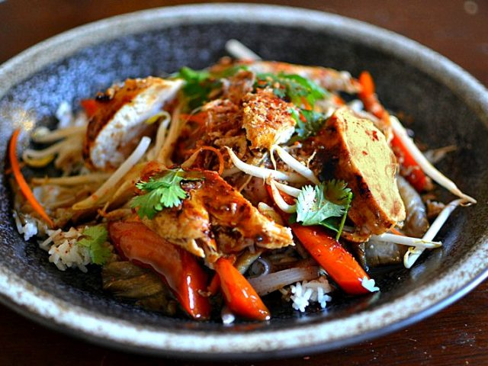

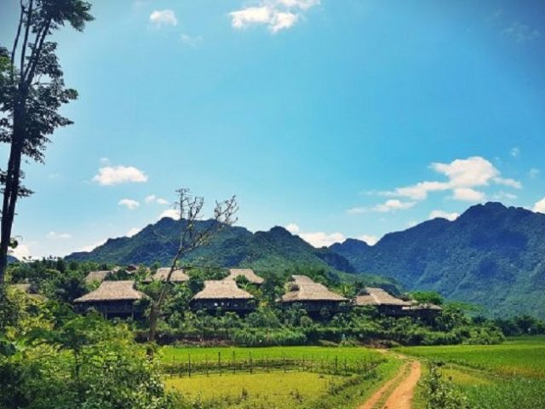

**Jour 04 : MAI CHAU / NGHIA LO (270 km / env. 6h)**

|  |
| --- |
| Petit-déjeuner à l’hôtel. |
| Ce matin, route vers **Nghia Lo (province de Yen Bai).** |
| Certains arrêts prévus sur le chemin pour visiter les villages des tribus habitées au bord de route. Vous rencontrerez **les H’môngs et les Thaïs**. En particulier vous verrez **des champs de théiers** à perte de vue. Vous pouvez **faire une pause-café** avant de tourner à droite en prenant la petite route qui longe la rivière Noire. |
| Déjeuner au restaurant local en cours de route. |
| Arrivée à la **cuvette de Muong Lo** où se trouve la ville de **Nghia Lo** en fin d’après-midi. |
| **Muong Lo est le deuxième grenier à riz du nord-ouest et la capitale des Thaïs**. Ici, depuis 700 ans, ils cultivent du riz “inondé” et construisent leurs maisons traditionnelles en bois de fer (bois d’iroko) et en bambou. En fonction du temps, possibilité d’une courte visite dans le village des Thaïs. |
| Arrivée, installation à l’hôtel. |
| Dîner au restaurant local. |
| **Nuit à l’hôtel** |

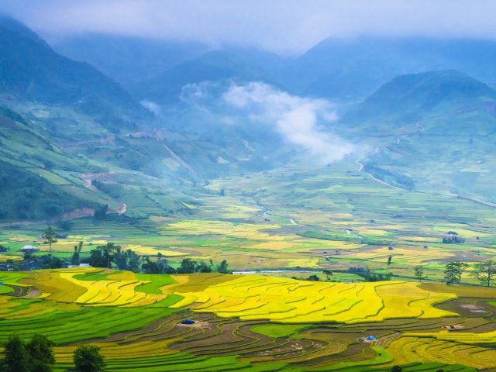

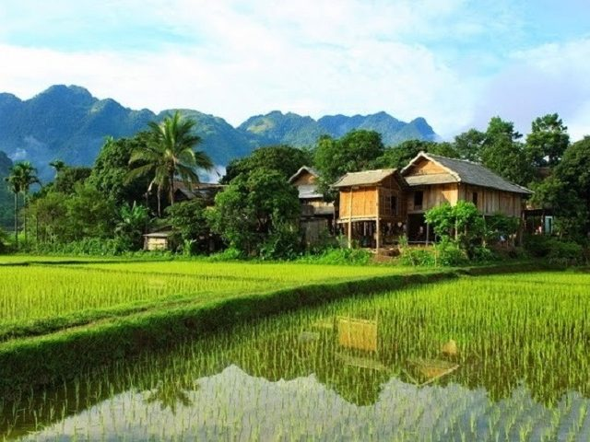

**Jour 05 : NGHIA LO / TU LE / MU CANG CHAI (100 km / env. 2h30)**

|  |
| --- |
| Petit déjeuner. |
| Départ par la route serpente dans la chaîne de Hoang Lien Son où se trouvent des montagnes les plus hautes de l’Indochine. |
| Arrêt dans la **vallée de Tu Lê pour commencer la randonnée**. Vous traverserez d**es rizières en terrasse et des ponts suspendus pour rejoindre les villages Thaï et H’mông**. Les gens sont en costumes traditionnelles et vous accueillent avec des bras ouverts. |
| Après le déjeuner dans un restaurant local à Tu Le, poursuite de votre voyage dans le nord du Vietnam. |
| Vous atteindrez **le col Khau Pha** (corne céleste). Le col est le lieu idéal pour obtenir les plus belles photos sur les rizières en terrasse. Les paysages sont d’une beauté exceptionnelle avec des vallées cultivées, des montagnes portant des rizières en terrasse sur leur pente. |
| Arrivée à Mu Cang Chai qui est considéré comme le paradis insolite et l’un des meilleurs lieux du Vietnam pour les photographes de paysage. |
| **Diner et nuit chez l’habitant à Mu Cang Chai en maison commune sur pilotis.** |

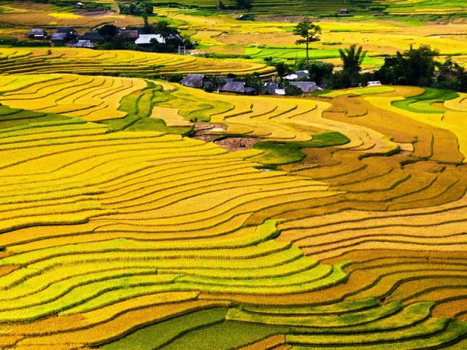

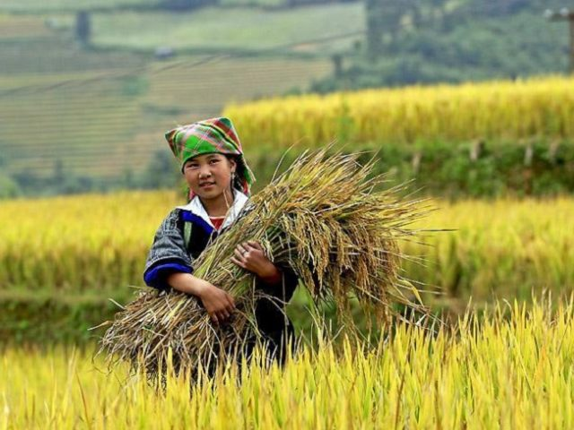

**Jour 06 : MU CANG CHAI / SAPA (160 km / env. 4h)**

|  |
| --- |
| Petit déjeuner. |
| Ensuite, route en direction de **Sapa** en passant par **Than Uyen** où vous verrez **des champs théiers** et vous pouvez vous arrêter pour la promenade dans **les villages Thaï**. Puis, la route grimpe jusqu’au **col O Quy Ho le plus haut du Vietnam** (2047m). Arrêt au col pour profiter de la fraîcheur et voir le toit de l’Indochine le mont Fansipan (3143m). |
| Visite de la **cascade d’Argent** **qui dévale la montagne sur près de 100 m** puis descente sur Sapa, station d’altitude et principale destination touristique dans le Haut Tonkin. |
| Arrivée à Sapa. |
| Façonnée de main française en 1922, Sapa était tombée dans l’oubli. Les voyageurs redécouvrent avec bonheur cette station climatique perchée à 1600 m d’altitude. En hiver, les cimes se couvrent de flocons ; au printemps, les abricotiers sont en fleur. Chaque soir, les montagnes s’enroulent de brume alors que les paysans regagnent leurs maisons de bois accrochées aux collines, elles-mêmes patiemment découpées en rizières. |
| Déjeuner local. |
| Transfert et installation à l’hôtel. |
| Dans l’après-midi, **flânerie au marché local.** |
| Dîner au restaurant local. |
| Nuit à l’hôtel. |

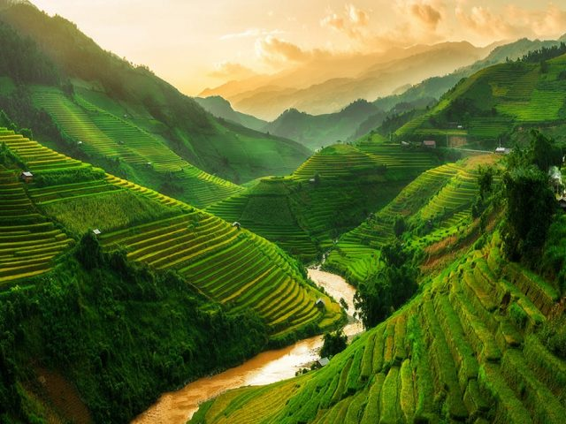

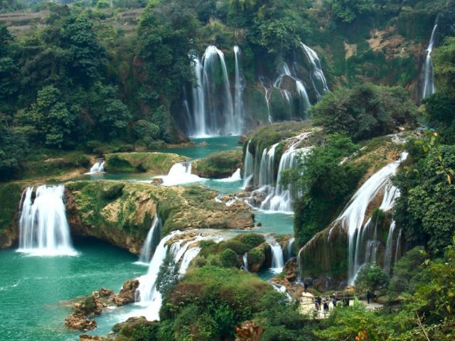

**Jour 07 : SAPA / HANOI (320 km / env. 05h)**

|  |
| --- |
| Petit-déjeuner à l’hôtel. |
| Au départ de Sapa, vous attaquerez une petite route de montagne plongeante au fond de la vallée de **Ban Khoang**. Arrivée dans la superbe vallée de **Ta Giang Phin des Mongs Noirs**. Il est temps que vous rendiez visite aux familles locales et écoutiez les explications de votre guide sur la culture locale : son mode de vie, la façon dont il a construit la maison traditionnelle, les techniques de fabrication des vêtements … |
| Route de retour à Sapa pour le déjeuner au restaurant local. |
| Dans l’après-midi, route vers Hanoï en prenant la nouvelle autoroute. |
| A votre arrivée, transfert vers votre hôtel. Installation. |
| Dîner au restaurant local. |
| Nuit à l’hôtel. |

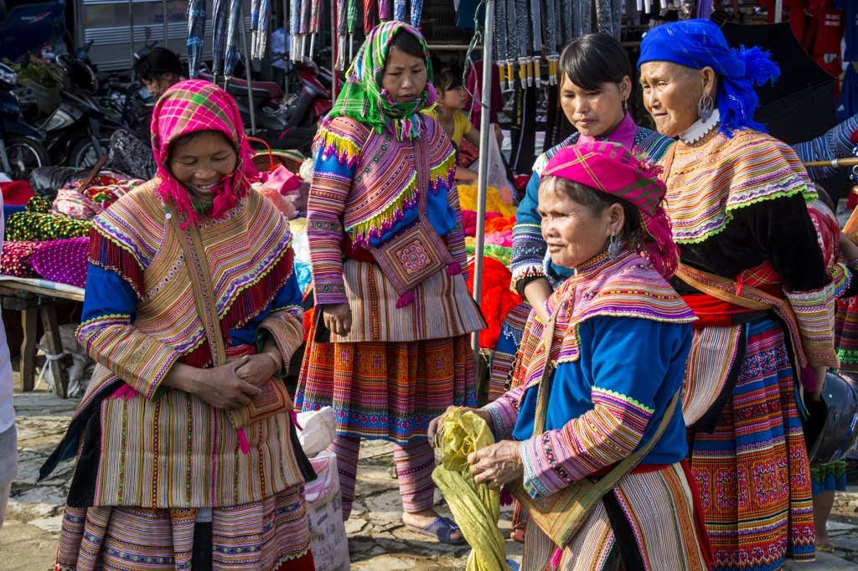

**Jour 08 : HANOI / BAIE D'HALONG ( 170 km / env. 3h30)**

|  |
| --- |
| Petit déjeuner à l’hôtel. |
| Départ pour la célèbre **Baie d’Halong**, par une route bordée de rizières. |
| Arrivée et embarquement à bord pour une croisière de 2 jours / 1 nuit en bateau collectif dans la célèbre Baie d’Halong. |
| Ha Long signifie « là où le dragon descend dans la mer ». La légende veut qu’un énorme dragon ait vécu dans la montagne. Courant un jour vers la mer, il créa, avec les battements de sa queue, les vallées et les crevasses de la région. Lorsqu’il plongea dans l’eau, les trous qu’il avait creusés s’emplirent d’eau, ne laissant derrière lui que quelques terres émergées. |
| **Déjeuner à bord.** |
| Fougueuse, magnifique, sertie de 3 000 îlots granitiques, sculptés par les vents et les marées, la baie d’Halong est sans conteste l’un des paysages les plus émouvants et les plus visités du pays. Les îles, projetées hors d’une mer émeraude, forment un éblouissant tableau dont les teintes changent selon l’heure et l’humeur de Neptune. |
| Durant la croisière, vous visiterez une **culture de perles dans la zone Tung Sau** et la **Plage de Ti Tov**. |
| Ascension au belvédère qui offre une magnifique vue panoramique sur la baie. |
| Possibilité de baignade et retour au bateau pour assister au coucher du soleil (si la météo le permet). |
| **Démonstration de cuisine à bord en fin d’après-midi.** |
| **Dîner et nuit à bord d’une jonque traditionnelle collective.** |

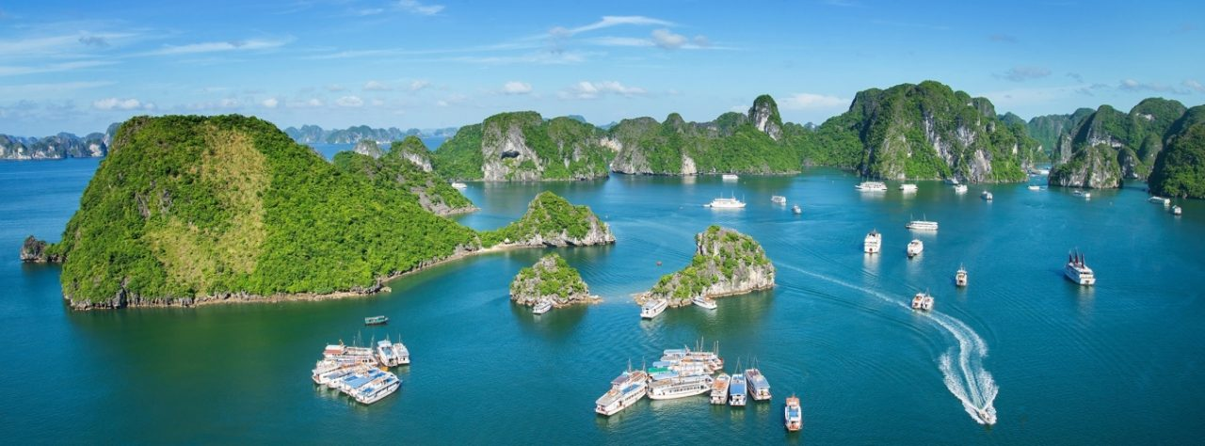

**Jour 09 : BAIE D'HALONG / HANOI**  **PARIS (170 km / env. 3h30)**

|  |
| --- |
| Pour ceux qui le souhaitent, **une initiation au Taï Chi** est proposée à bord au soleil levant. |
| Petit-déjeuner à bord. |
| **Navigation autour du Rocher de la Tortue et du Rocher de l’Homme.** |
| La baie d’Ha Long s’ouvre sur le Golfe du Tonkin sur les villes d’Ha Long et de Cam Pha, ainsi que sur une partie du district de l’île de Van Don. La baie s’étend sur une superficie totale de 1 553 km2 et va jusqu’à l’’île de Cat Ba au sud-est. Ses eaux émeraude abritent non moins de 1 969 îles, dont seulement 989 sont baptisées. Deux catégories d’îles ont été répertoriées : les îles de calcaire et de schiste. Leur formation remonterait à 250 ou 280 millions d’années. Des grottes et des cavernes dorment tranquillement sur ces îles enchanteresses. |
| Balade en sampan pour **la découverte de la grotte de Luon.** |
| Retour à bord de la jonque collective. |
| **Déjeuner léger à bord en milieu de matinée.** |
| Retour à l’embarcadère. |
| **Remarque :** L’itinéraire et programme de la croisière sont sujets à modifications en fonction du bateau confirmé au moment de réservation. |
| Retour à Hanoi en empruntant la route qui traverse **les grandes étendues de rizières du delta du fleuve rouge.** |
| Selon l’horaire de vol, transfert à l’aéroport de Hanoï. |
| Formalités d’enregistrement et d’embarquement. |
| **Envol à destination de Paris (vol avec escale).** |
| Toutes prestations et nuit à bord. |

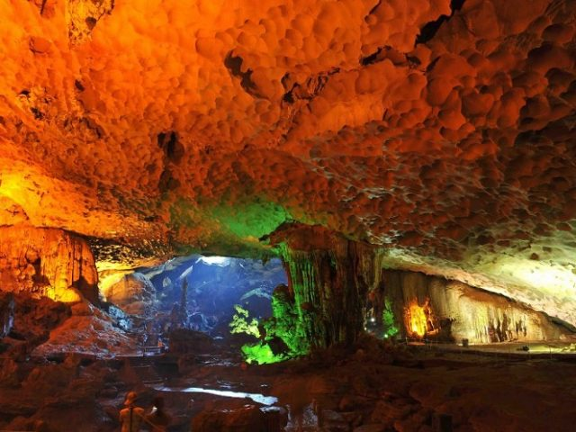

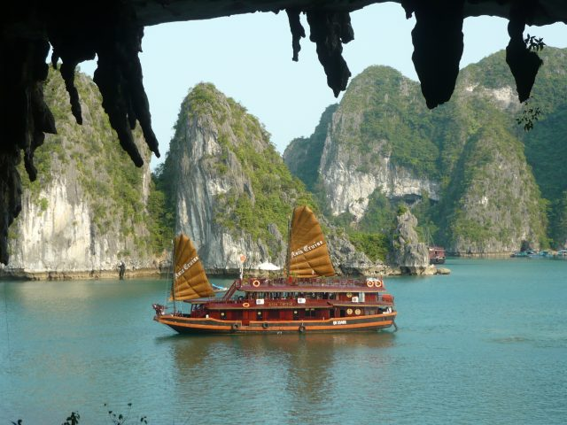

**Jour 10 : PARIS**

|  |
| --- |
| **Arrivée à l’aéroport Paris CDG.** |
| Fin de nos prestations. |